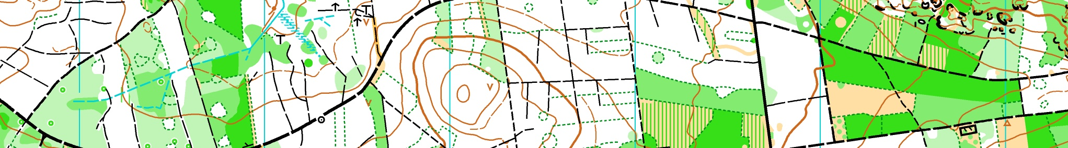

mapové soustředění SCD Ještědské oblasti

termín: 11. 4. – 13. 4. 2025 (pátek- neděle)

ubytování: rekreační areál Elite, Staré Splavy
spíme v chatkách, na postelích s peřinami a povlečením

stravování: plná penze zajištěna od páteční večeře do nedělního oběda

příjezd na soustředění: pátek 11. 4. od 16:00 do 16:30
zahájení 1. tréninku bude v 17:00

konec soustředění: neděle 13. 4. kolem 15:00

cena soustředění: 1 600 Kč

Členové výběru platí 1 300 Kč.

Přihlášky na soustředění: do 4. 4. přes přihlašovací tabulku.

Do tabulky se seznamem přihlášených se zapište sami. Napište tam i číslo čipu, se kterým budete na soustředění běhat. Informace: Mery 607 202 373, mery_borek@email.cz

program soustředění: pátek: odpoledne –scorelauf

večer – noční OB

sobota: dopoledne –sprint

odpoledne – štafety

večer - miništafetky

neděle: dopoledne – middle

odpoledne – týmová hra

vezmi s sebou: buzolu, čip, mapník, červený fix na zakreslení postupů, dvoje oblečení na běhání, dvoje boty na běhání, ručník, toaletní potřeby, pláštěnku, spodní prádlo, malý batoh, bačkory, průkaz zdravotní pojišťovny (stačí kopie), číslo mobilu na rodiče, pořádnou čelovku nebo baterku, bačkory, láhev na pití a něco do ní, sušenky, léky (pokud nějaké musíte užívat), pyžamo, hodinky. Spíme v chatičkách. Kdo má rád teplo, vezme si spacák. Na postelích budou peřiny i povlečení.

Pokud máš nějakou dietu, dej vědět. Nahlásíme to v jídelně.

Těšíme se na vás
Mery, Vráťa a Honza, Dádík

